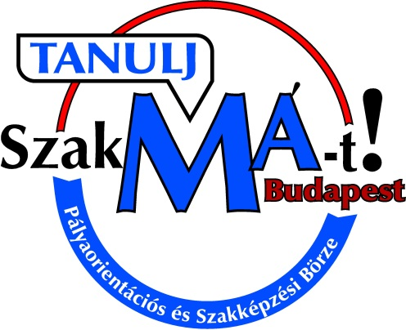
TÁJÉKOZTATÓ

Budapest Főváros Kormányhivatala
Foglalkoztatási Főosztály

„Tanulj SzakMÁt! Pályaorientációs és Szakképzési Börze fiataloknak” rendezvényéről

Budapest Főváros Kormányhivatala Foglalkoztatási Főosztálya a fiatalok
munkaerő-piaci integrációját segítő és prevenciós feladatai körében 2016. március 31-én első alkalommal szervezi meg a„Tanulj SzakMÁt! Pályaorientációs és Szakképzési Börze fiataloknak” elnevezésűrendezvényét a MOM Sport Központban
(1123, Budapest, Csörsz utca 14.). Kapunyitás: 9 óra, zárás:16 óra.

A program segítséget nyújt az új szakképzési rendszerben való eligazodásban, a megfelelő szakma kiválasztásában, amely hozzájárul a szakképzésben végző fiatalok és felnőttek eredményes bekapcsolódásához a munka világába.
A rendezvényre várunk minden szakmát tanulni szándékozó gimnáziumokban végző tanulót, akik a felsőoktatás helyett a szakképzésben megszerzett végzettséggel tervezik jövőjüket.

A börzén a Főváros 5 budapesti Szakképzési Centrumának 62 szakképzési intézménye, valamint további nem állami fenntartású szakképző intézmény lesz jelen kiállítóként. Az intézmények önálló standokon szórólapjaikkal, képzési tájékoztatóikkal, képzésekre szóló jelentkezési lapokkal és személyes információnyújtással várják az érdeklődőket.
A Szakképzési Centrumok intézményein kívül, 6 - nem állami fenntartású- szakképző intézmény, valamint 5 pályaorientációs és munkaerő-piaci szolgáltatásokat nyújtó partnerszervezetünk is képviselteti magát. (lsd. mellékelt standtérkép és kiállítói lista)
- A Nemzeti Szakképzési és Felnőttképzési Hivatal Euroguidance Központja az európai tanulási lehetőségekről, és szakmai gyakorlatokról informál.
- A Budapesti Kereskedelmi és Iparkamara pályaorientációs szakemberei többek között a szakképzésben résztvevők gyakorlati képzésének támogatására irányuló tanulószerződésekről, pályaorientációs segítő tevékenységekről, pályaismeretet bővítő üzemlátogatási lehetőségekről adnak tájékoztatást.
- Az Új Nemzedék Plusz programképviselői (az önkéntes munka egyéni és társadalmi hasznosságának jegyében)a fiatalok által kedvelt „Szabaduló szobás” játékkal várja a látogatókat.
- A Fővárosi Pedagógiai Szakszolgálat Továbbtanulási, Pályaválasztási Tanácsadó Tagintézmény pályaválasztási tanácsadó szakemberei Pályaismereti TOTÓ-val, és érdekes szakmaismereti játékokkal készülnek. Az érdeklődők a rendezvényen jelentkezhetnek az intézet összes szolgáltatására is.
- A Magyar Ökumenikus Segélyszervezet YGEN Humánerőforrás Központja a szervezet térítésmentesen igénybe vehető szolgáltatásainak ismertetésével (álláskeresési tanácsadás, kompetenciafejlesztés, pályaválasztási tanácsadás) áll a látogatók rendelkezésére.

A rendezvény egyben lehetőséget biztosít Budapest Főváros Kormányhivatala kifejezetten fiatalokat célzó VEKOP 8.2.1-15 Ifjúsági Garancia Programjának megismerésére. A projekt munkatársai tájékoztatást nyújtanak a programban való részvétel feltételeiről, valamint a program által nyújtott, egyéni igények által személyre szabott támogatási lehetőségekről. A program a 25 év alatti fiatalok számára elhelyezkedésre, a munkatapasztalat-szerzésre vagy tanulásra ad konkrét lehetőséget.
A rendezvényen Budapest Főváros Kormányhivatala munkavállalási tanácsadó szakemberei laptoppal, internettel felszerelt 10 pályaorientációs pontban állnak az érdeklődők rendelkezésére, ahol önértékelő kérdőívek segítenek a megfelelő szakma kiválasztásában.
A börzére kiadvány is készül, melyben az önismeretet bővítő kérdőívek mellett helyet kapnak a szakképzéssel összefüggő leghasznosabb információk.

A rendezvény mind a kiállítóknak, mind a látogatóknak INGYENES!

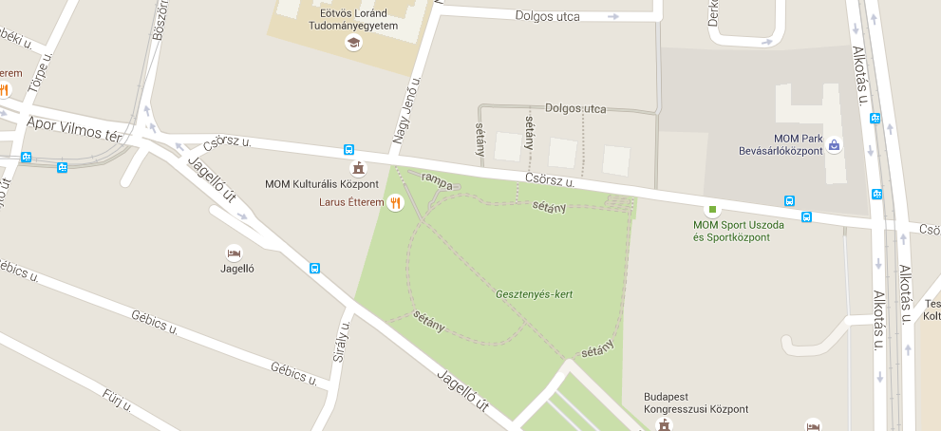

Megközelíthetőség:
Gépkocsival: BAH csomópont, Alkotás útról, Jagelló útról és Csörsz utcáról,
Villamossal: a 17-es és 61-es villamosok Csörsz utcai megállója,
Autóbusszal: a 212-es autóbusz Csörsz utcai megállója. A 8-as, 110-es, 112-es autóbuszok, BAH csomópont megállója.

